1.事例について、気付いたこと、気になったこと　　　　　　　　　　　　　　　　　2.グループの話し合いで気付いたこと

事例　　について

事例②　カッコいい色だと思ったのに……

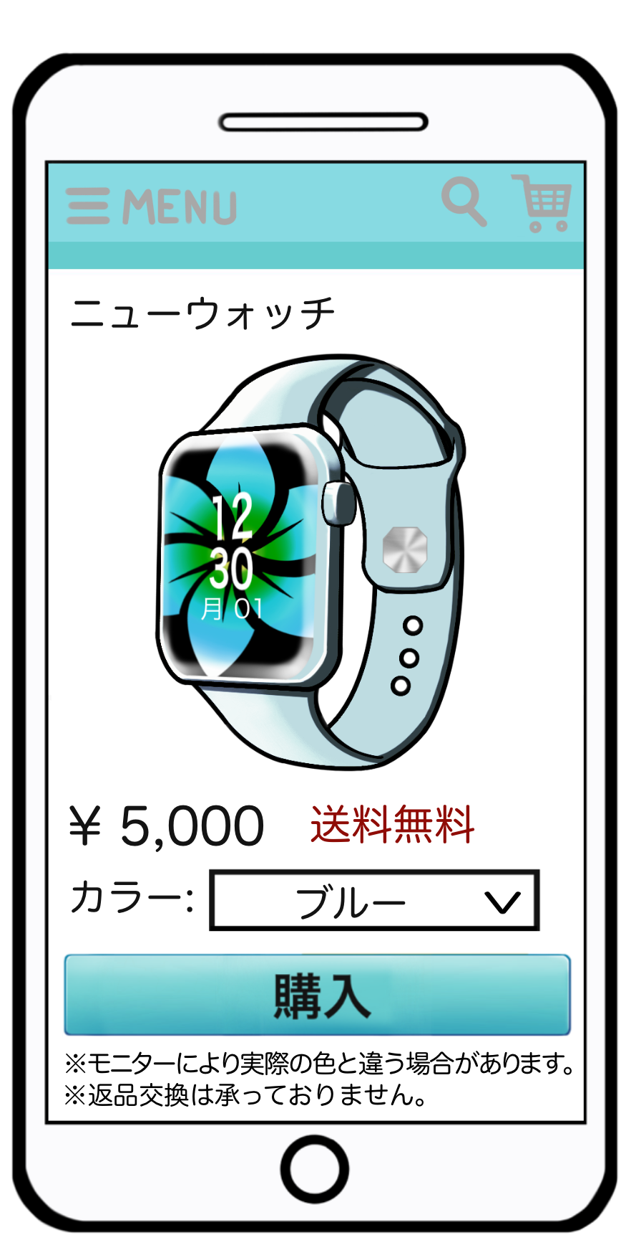

事例①　レビューの評価が高かったのに……



３.困ったことやトラブルになりそうな時に

相談できる電話番号は　　　　　　番

〈消費者ホットライン〉

4.自分が買物のトラブルに遭わないためには何に気を付けたいと思いますか。

事例④　あと少しで勝てると思ったのに……

事例③　お試しだけだと思ったのに……

